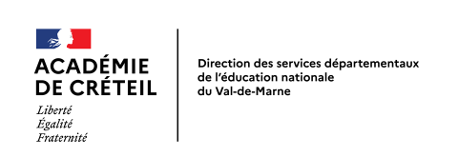

ANNEXE X

MOUVEMENT INTRADEPARTEMENTAL

FICHE DE CANDIDATURE : Rentrée scolaire 2021

Ecole EINSTEIN - Ivry-sur-Seine

Date limite de retour : 11 avril 2021, délai de rigueur, par courriel uniquement au bureau 277 (service du mouvement) de la DSDEN 94 mouvement.dsden94@ac-creteil.fr

+ Copie de votre candidature à adresser par courriel à l’IEN d’Ivry-sur-Seine
Ce.0940930a@ac-creteil.fr et dominique.lassagne@ac-creteil.fr

- Prendre contact avec Monsieur l’inspecteur de l’éducation nationale de la circonscription d’Ivry-sur-Seine pour un entretien (date limite de l’entretien le 16 avril 2021)

NOM :__________________________________PRENOM : __________________________________

Adresse personnelle :________________________________________________________________

____________________________________________ téléphone :____________________________

Affectation :_______________________________________________________________________

Date de la dernière inspection ou rendez-vous de carrière : ______________________

(Joindre photocopie à l’exemplaire destiné à la circonscription d’Ivry-sur-Seine)

Fait à , le

Signature

